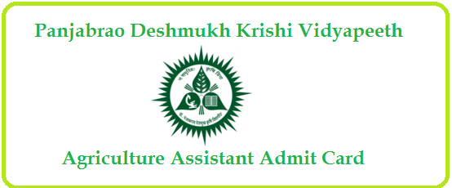
डॉ. पंजाबराव देशमुख कृषि विद्यापीठ, अकोला
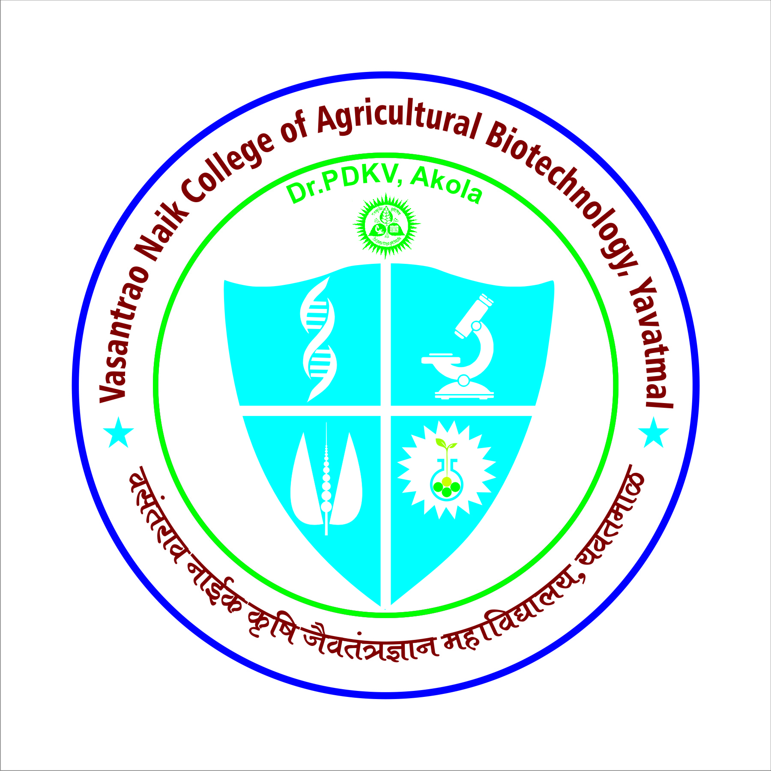
वसंतराव नाईक कृषि जैवतंत्रज्ञान महाविद्यालय,यवतमाळ
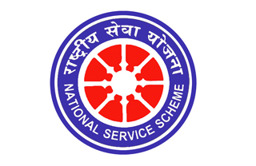

राष्ट्रीय सेवा योजना
वार्षिक अहवाल :२०२३-२०२४
वसंतराव नाईक कृषि जैवतंत्रज्ञान महाविद्यालय,यवतमाळ
राष्ट्रीय सेवा योजना
वार्षिक अहवाल २०२३-२०२४
राष्ट्रीय सेवा योजनेच प्रारंभ सन १९६९ साली राष्ट्रपिता महात्मा गांधी यांचे जन्म शताब्दी वर्षापासून विविध विद्यापीठ व त्यांचे संलग्न महाविद्यालयातून झाला. समाज सेवेचा एक आदर्श प्रयोग व एक राष्ट्रव्यापी मोहीम म्हणून या योजनेला महत्व प्राप्त झाले आहे. गांधीजीनी -श्रम संस्कार आणि समाज सेवेला सार्वजनिक जीवनात अनन्यसाधारण महत्व दिले आहे. महाविद्यालयीन युवक व युवतींच्या मनात सामाजिक जाणीव निर्माण करण्याचे एक अर्थपूर्ण माध्यम म्हणून राष्ट्रीय सेवा योजना अस्तित्वात आली वसंतराव नाईक कृषि जैवतंत्रज्ञान महाविद्यालय यवतमाळच्या राष्ट्रीय सेवा योजनाद्वारे “सुदृढ युवक सुदृढ भारत” या संकल्पनेवर आधारित २०२३-२०२४ या शेक्षणिक वर्षात ५० स्वयंसेवकांची (विद्यार्थी व विद्यार्थिनींची) नोंदणी डॉ. पंजाबराव देशमुख कृषि विद्यापीठ, अकोला यांचे निर्देश नुसार करण्यात आली व वर्षभरात नियमित कार्यक्रम राबविण्यात आले.
नियमित कार्यक्रम
जागतिक आरोग्य दिन
दि. ७ एप्रिल, २०२३ रोजी महाविद्यालयात जागतिक आरोग्य दिनाचा कार्यक्रम डॉ. एन. डी. पार्लावार, सहयोगी अधिष्ठाता व. ना. कृ. जै. म. यवतमाळ यांचे प्रमुख उपस्थितीत घेण्यात आला. सदर कार्यक्रमास अधिकारी प्राध्यापक/कर्मचारी यांची उपस्थिती होती.
डॉ. पंजाबराव देशमुख यांचा स्मृतीदिन
दि. १० एप्रिल, २०२३ रोजी महाविद्यालयात डॉ. पंजाबराव देशमुख यांचा स्मृती दिन दिनाचा कार्यक्रम डॉ. एन. डी. पार्लावार, सहयोगी अधिष्ठाता व. ना. कृ. जै. म. यवतमाळ यांचे प्रमुख उपस्थितीत घेण्यात आला. सदर कार्यक्रमास अधिकारी प्राध्यापक/कर्मचारी यांची उपस्थिती होती.
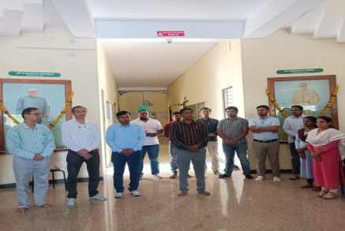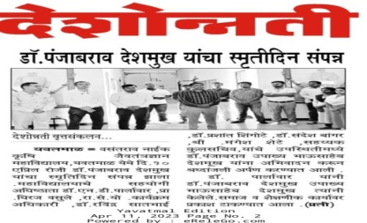

महात्मा जोतीराव फुले जयंती
वसंतराव नाईक कृषि जैवतंत्रज्ञान महाविद्यालय यवतमाळच्या राष्ट्रीय सेवा योजनाद्वारे दि. ११ एप्रिल, २०२३ रोजी महाविद्यालयात महात्मा जोतीराव फुले जयंती दिनाचा कार्यक्रम घेण्यात आला. डॉ. एन. डी. पार्लावार, सहयोगी अधिष्ठाता व. ना. कृ. जै. म. यवतमाळ यांचे प्रमुख उपस्थितीत सदर कार्यक्रम घेण्यात आला. सदर कार्यक्रमास अधिकारी प्राध्यापक/कर्मचारी यांची उपस्थिती होती.
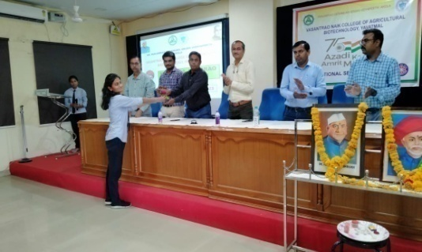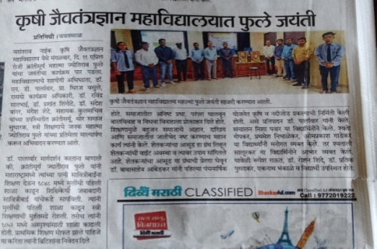

डॉ. बाबासाहेब आंबेडकर जयंती
वसंतराव नाईक कृषि जैवतंत्रज्ञान महाविद्यालय यवतमाळच्या राष्ट्रीय सेवा योजना द्वारे दि. १४ एप्रिल, २०२३ रोजी महाविद्यालयात डॉ. बाबासाहेब आंबेडकर जयंती दिनाचा कार्यक्रम घेण्यात आला. डॉ. एन. डी. पार्लावार, सहयोगी अधिष्ठाता व. ना . कृ. जै. म. यवतमाळ यांचे प्रमुख उपस्थितीत सदर कार्यक्रम घेण्यात आला. प्राध्यापक माधव सरकुंडे यांनी डॉ. बाबासाहेब आंबेडकर याचे विचारांची व कार्याची माहिती दिली. सदर कार्यक्रमास अधिकारी प्राध्यापक/कर्मचारी यांची उपस्थिती होती.
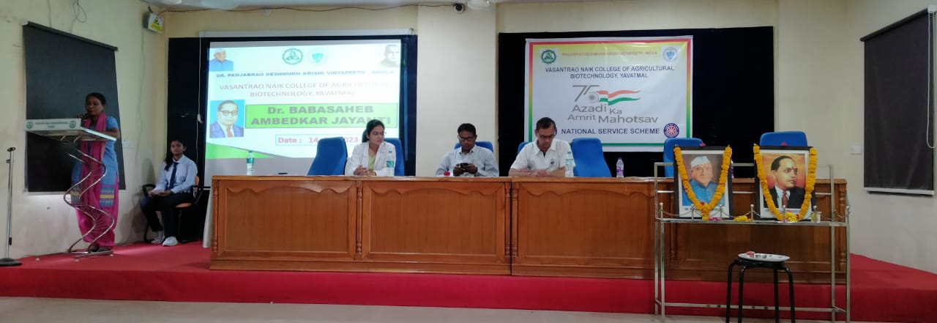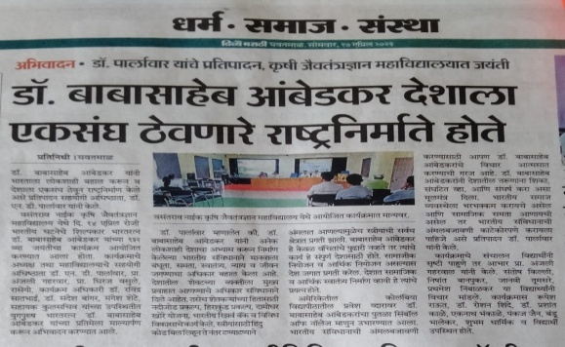
महाराष्ट्र दिन
दि. १ मे, २०२३ रोजी महाविद्यालयात महाराष्ट्रदिन दिनाचा कार्यक्रम घेण्यात आला. डॉ. एन. डी. पार्लावार, सहयोगी अधिष्ठाता व. ना. कृ. जै. म. यवतमाळ यांचे प्रमुख उपस्थितीत सदर कार्यक्रम घेण्यात आला. सदर कार्यक्रमास अधिकारी प्राध्यापक/कर्मचारी यांची उपस्थिती होती.
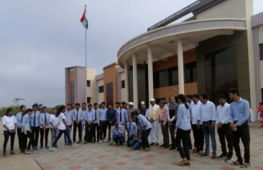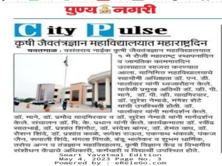
रस्ता सुरक्षा कार्यशाळा
दि. १५ मे, २०२३ रोजी महाविद्यालयात रस्ता सुरक्षा कार्यशाळा घेण्यात आला. डॉ. एन. डी. पार्लावार, सहयोगी अधिष्ठाता व. ना . कृ. जै. म. यवतमाळ यांचे प्रमुख उपस्थितीत सदर कार्यक्रम घेण्यात आला. सदर कार्यक्रमास अधिकारी प्राध्यापक/कर्मचारी यांची उपस्थिती होती.
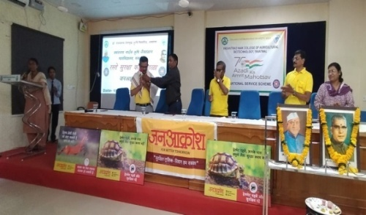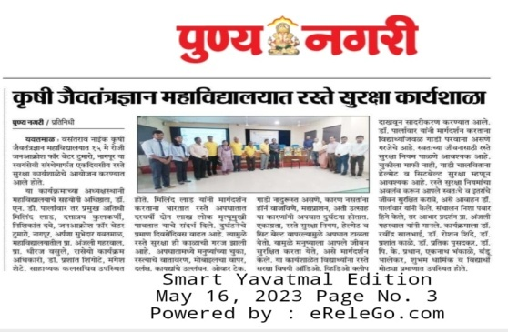

आंतरराष्ट्रीय जैव विविधता दिवस
दि. १७ मे, २०२३ रोजी महाविद्यालयात आंतरराष्ट्रीय जैव विविधता दिवस दिनाचा कार्यक्रम घेण्यात आला. डॉ. एन. डी. पार्लावार, सहयोगी अधिष्ठाता व. ना. कृ. जै. म. यवतमाळ यांचे प्रमुख उपस्थितीत सदर कार्यक्रम घेण्यात आला. सदर कार्यक्रमास अधिकारी प्राध्यापक/कर्मचारी यांची उपस्थिती होती.
अहिल्याबाई होळकर जंयती/जागतिक धुम्रपान विरोधी दिन
दि. ३१ मे, २०२३ रोजी महाविद्यालयात अहिल्याबाई होळकर जंयती/जागतिक धुम्रपान विरोधी दिनाचा कार्यक्रम घेण्यात आला. डॉ. एन. डी. पार्लावार, सहयोगी अधिष्ठाता व. ना. कृ. जै. म. यवतमाळ यांचे प्रमुख उपस्थितीत सदर कार्यक्रम घेण्यात आला.अहिल्याबाई होळकरयाचे विचारांची व कार्याची माहिती दिली. सदर कार्यक्रमास अधिकारी, प्राध्यापक/कर्मचारी यांची उपस्थिती होती.

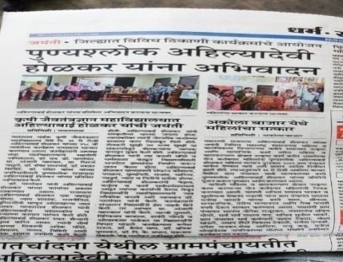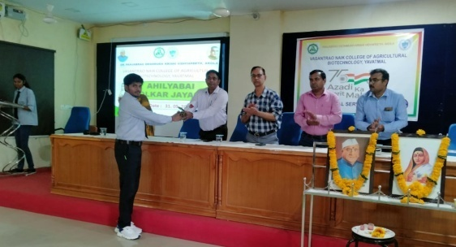

जागतिक पर्यावरण दिन
दि. ०५ जुन, २०२३ रोजी महाविद्यालयात जागतिक पर्यावरण दिन साजराकरण्यात आला सदर कार्यक्रमास अधिकारी, प्राध्यापक/कर्मचारी यांची उपस्थिती होती. महाविद्यालयाचे सहयोगी अधिष्ठाता डॉ. एन. डी. पार्लावार व अधिकारी, प्राध्यापक/कर्मचारीयांचे हस्ते वृक्षारोपण करण्यात आले.
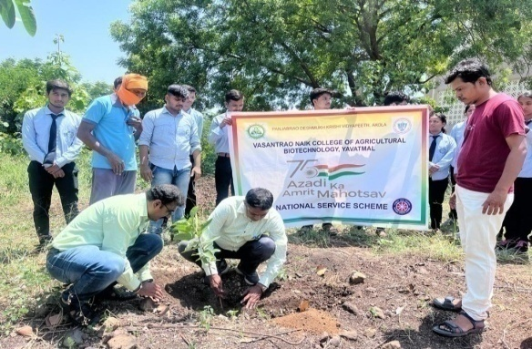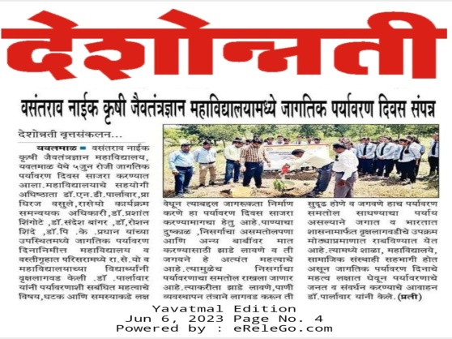
आंतरराष्ट्रीय योग दिन
दि. २१ जुन, २०२३ रोजी महाविद्यालयात आंतरराष्ट्रीय योग दिनसाजरा करण्यात आला. सदर कार्यक्रमास डॉ. एन. डी. पार्लावार, सहयोगी अधिष्ठाता व. ना. कृ. जै. म. यवतमाळ यांचे प्रमुख उपस्थितीत सदर कार्यक्रम घेण्यात आला. यात अधिकारी, प्राध्यापक/कर्मचारी व यांची उपस्थिती होती
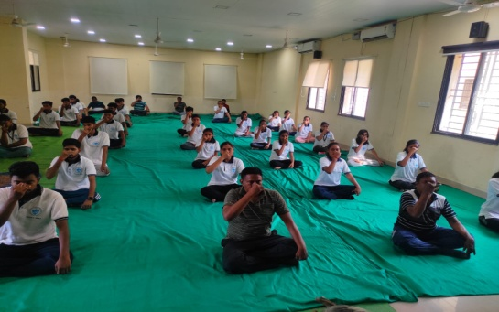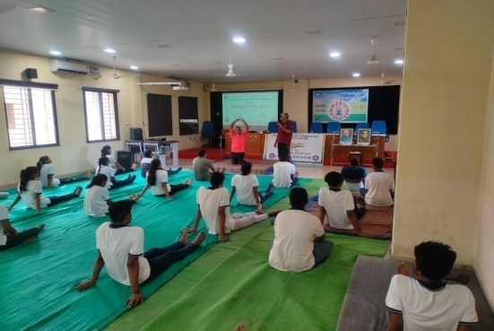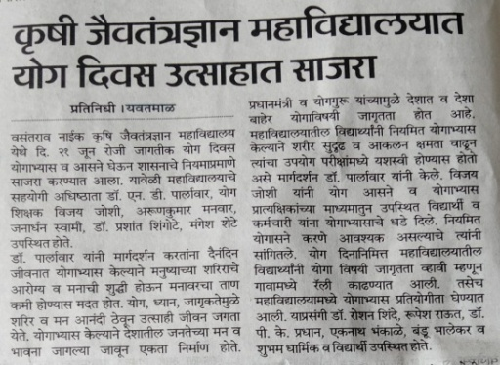
कृषि दिन
दि. ०१ जुलै, २०२३ रोजी माजी मुख्यमंत्री स्व. वसंतराव नाईक यांचे जयंती दिनी कृषिदिन महाविद्यालयात साजरा करण्यात आला सदर कार्यक्रम डॉ. एन. डी. पार्लावार, सहयोगी अधिष्ठाता व. ना. कृ. जै. म. यवतमाळ यांचे प्रमुख उपस्थितीत घेण्यात आला यात अधिकारी प्राध्यापक/कर्मचारी यांची उपस्थिती होती. स्व. वसंतराव नाईक याचे विचारांची व कार्याची माहिती दिली.

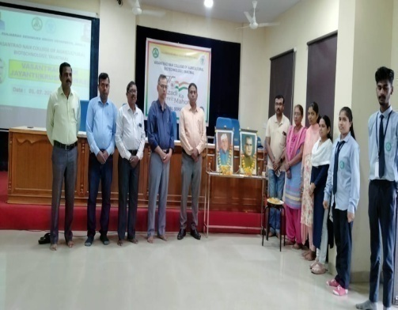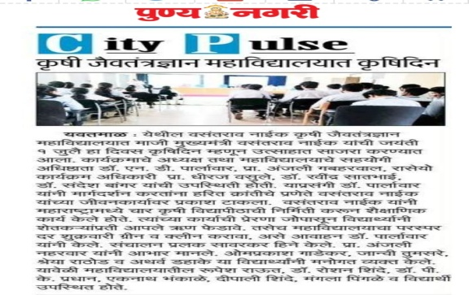
लोकमान्य टिळक जंयती
दि. २३ जुलै, २०२३ रोजी महाविद्यालयात लोकमान्य टिळक जयंती दिन आयोजित करण्यात आला सदर कार्यक्रम डॉ. एन. डी. पार्लावार, सहयोगी अधिष्ठाता व. ना. कृ. जै. म. यवतमाळ यांचे प्रमुख उपस्थितीत घेण्यात आला. यात अधिकारी प्राध्यापक/कर्मचारी यांची उपस्थिती होती. लोकमान्य टिळक व अन्नाभाऊ साठे याचे विचारांची व कार्याची माहिती दिली.

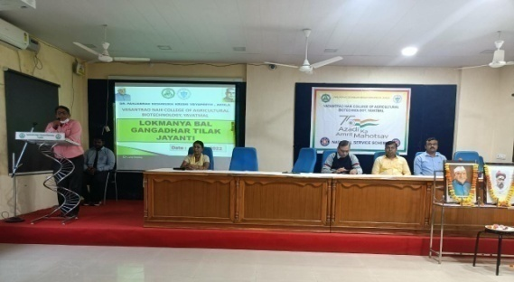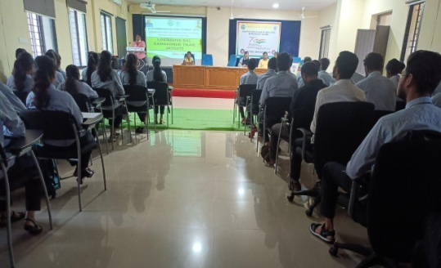
मेरी माती मेरा देश
दि. ११ ऑगस्ट, २०२३ रोजी महाविद्यालयात मेरी माती मेरा देश आयोजित करण्यात आला होता. सदर कार्यक्रम डॉ. एन. डी. पार्लावार, सहयोगी अधिष्ठाता व. ना. कृ. जै. म. यवतमाळ यांचे प्रमुख उपस्थितीत घेण्यात आला. यात अधिकारी प्राध्यापक/कर्मचारी यांची उपस्थिती होती.
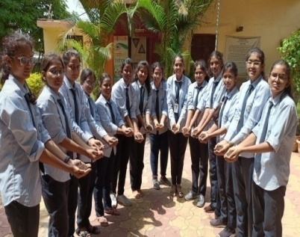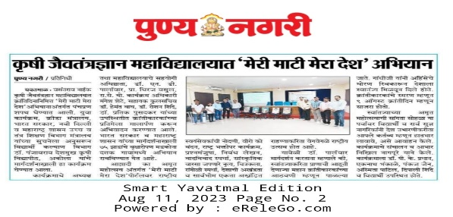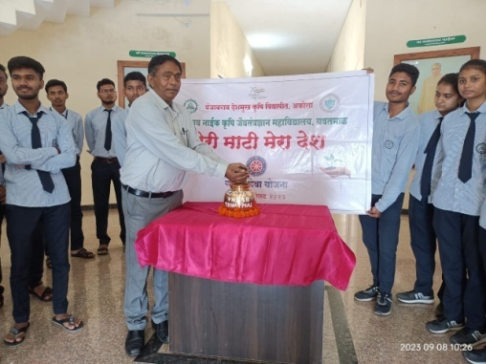
आंतरराष्ट्रीय युवा दिवस
दि. १२ ऑगस्ट, २०२३ रोजी महाविद्यालयात आंतरराष्ट्रीय युवा दिवस आयोजित करण्यात आला होता. सदर कार्यक्रम डॉ. एन. डी. पार्लावार, सहयोगी अधिष्ठाता व. ना. कृ. जै. म. यवतमाळ यांचे प्रमुख उपस्थितीत घेण्यात आला यात अधिकारी प्राध्यापक/कर्मचारी यांची उपस्थिती होती.

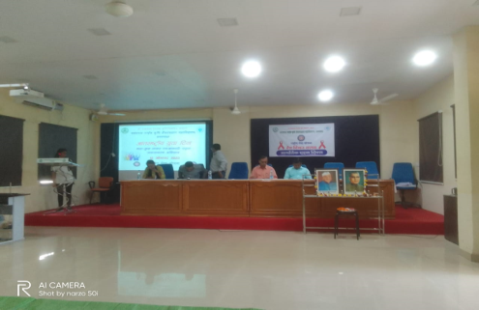
हर घर तिरंगा
दि. 1४ ऑगस्ट, २०२३ रोजी महाविद्यालयात हर घर तिरंगा अभियान आयोजित करण्यात आले होते. सदर कार्यक्रम डॉ. एन. डी. पार्लावार, सहयोगी अधिष्ठाता व. ना. कृ. जै. म. यवतमाळ यांचे प्रमुख उपस्थितीत घेण्यात आला यात अधिकारी प्राध्यापक/कर्मचारी यांची उपस्थिती होती.
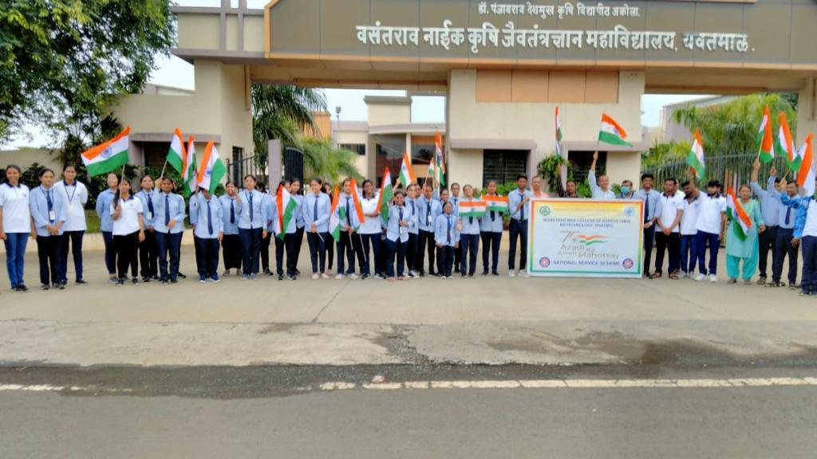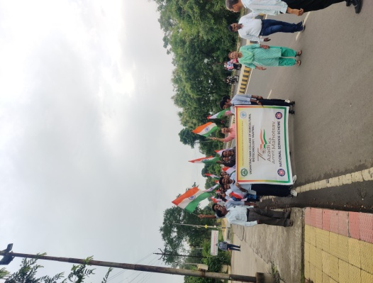

स्वतंत्रता दिवस
दि. १५ ऑगस्ट, २०२३ रोजी स्वतंत्रता दिनमहाविद्यालयात साजरा करण्यात आला सदर कार्यक्रमास डॉ. एन. डी. पार्लावार, सहयोगी अधिष्ठाताव. ना . कृ. जै. म. यवतमाळ यांचे प्रमुख उपस्थितीत सदर कार्यक्रम घेण्यात आला यात अधिकारी प्राध्यापक/कर्मचारी यांची उपस्थिती होती. उपस्थित मान्यवरांनी स्वतंत्रतादिवसाचे महत्व विषद केले.
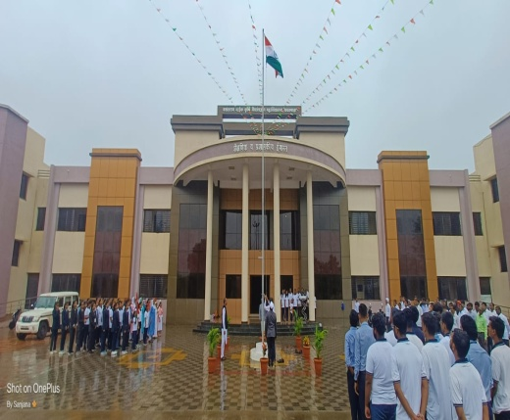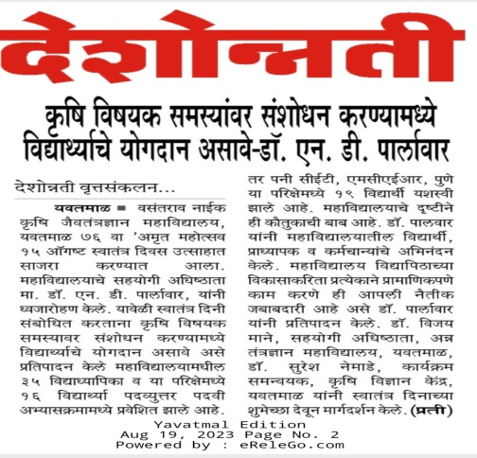

शहीद दिन
दि. २० ऑगस्ट, २०२३ रोजी शहीद दिन महाविद्यालयात आयोजित करण्यात आला. सदर कार्यक्रम डॉ. एन. डी. पार्लावार, सहयोगी अधिष्ठाता व. ना . कृ. जै. म. यवतमाळ यांचे प्रमुख उपस्थितीत घेण्यात आला. यात अधिकारी प्राध्यापक/कर्मचारी यांची उपस्थिती होती.
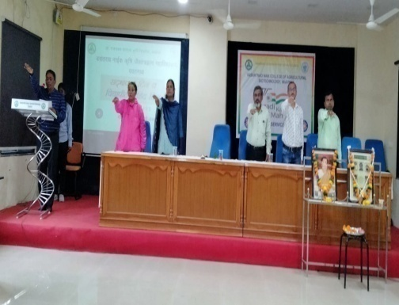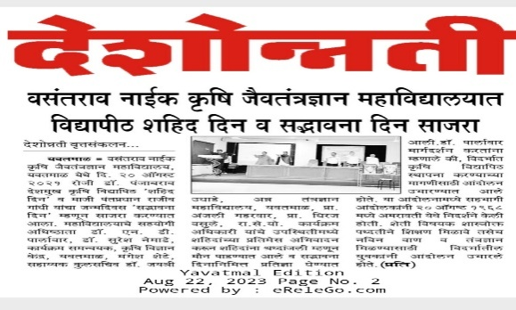
गाजर गवत निर्मुलन अभियान
दि. २२ ऑगस्ट, २०२३ रोजी गाजर गवत निर्मुलन अभियान महाविद्यालयात राबविण्यात आले. सदर कार्यक्रम डॉ. एन. डी. पार्लावार, सहयोगी अधिष्ठाताव. ना. कृ. जै. म. यवतमाळ यांचे प्रमुख उपस्थितीत घेण्यात आला. यात अधिकारी प्राध्यापक/कर्मचारी व विद्यार्थी यांची उपस्थिती होती.
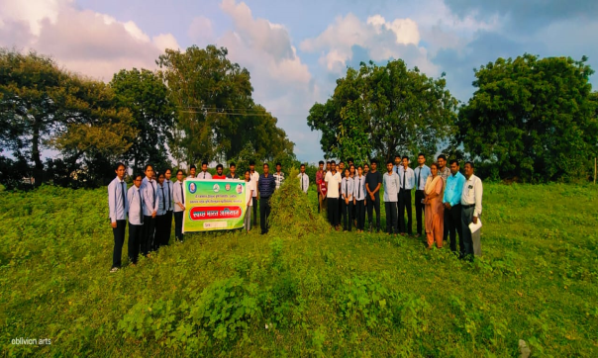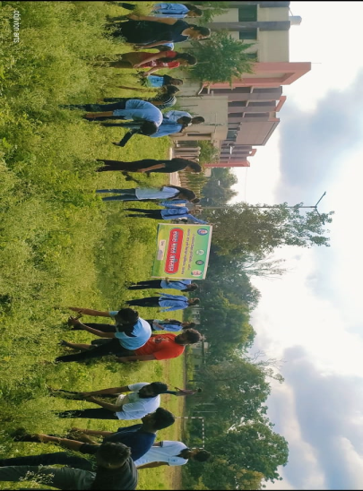

शिक्षक दिन
दि. ५ सप्टेंबर, २०२३ शिक्षक दिन कार्यक्रम आयोजित करण्यात आला. सदर कार्यक्रम डॉ. एन. डी. पार्लावार, सहयोगी अधिष्ठाता व. ना. कृ. जै. म. यवतमाळ यांचे प्रमुख उपस्थितीत घेण्यात आला. यात अधिकारी प्राध्यापक/कर्मचारी व विद्यार्थी यांची उपस्थिती होती.
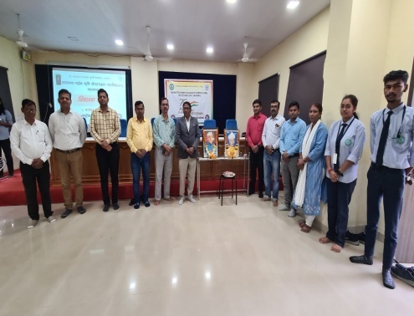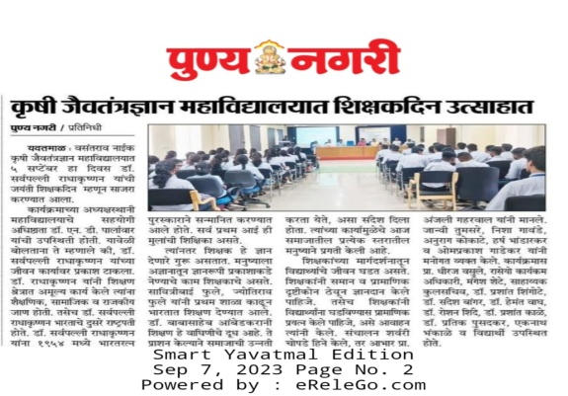

स्वच्छता पंधरवाडा
दि. १५ ते २७ सप्टेंबर, २०२३ स्वच्छता पंधरवाडा अभियान महाविद्यालयात राबविण्यात आले. सदर कार्यक्रम डॉ. एन. डी. पार्लावार, सहयोगी अधिष्ठाता व. ना . कृ. जै. म. यवतमाळ यांचे प्रमुख उपस्थितीत घेण्यात आला. यात अधिकारी प्राध्यापक/कर्मचारी व विद्यार्थी यांची उपस्थिती होती.
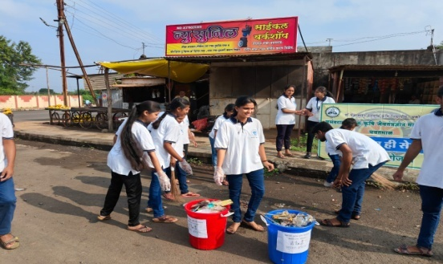 | 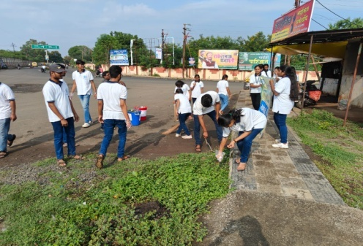
सप्टेंबर राष्ट्रीय पोषण महिना
- पहिला आठवडा - अंगणवाडी परिसरात पोषण वाटिका अंतर्गत वृक्ष लागवड करण्यात आली. तसेच पालेभाज्या, फळभाज्या, फळे याचे आहारात महत्व याविषयी मार्गदर्शन करण्यात आले.
- दूसरा आठवडा– अंगणवाडीशी निगडीत लाभार्थी मुले, गर्भवती स्त्रीया यांना उत्तम शरीर प्रकृतीसाठी योगा करण्याचे किती महत्व आहे विषयी मार्गदर्शन करण्यात आले.
- तिसरा आठवडा– अंगणवाडीशी निगडीत लाभार्थी मुले, गर्भवती स्त्रीया यांना फळाचे वाटप करण्यात आले. आहारात फळाचे किती महत्व आहे या विषयी मार्गदर्शन करण्यात आले.
- चौथा आठवडा– अंगणवाडीशी निगडीत लाभार्थी मुले, गर्भवती स्त्रीया यांना आहाराचे वाटप करण्यात आले. आहारात असलेल्या पालेभाज्या यांचे किती महत्व आहे या विषयी मार्गदर्शन करण्यात आले.
राष्ट्रीय सेवा योजना अंतर्गत सप्टेंबर राष्ट्रीय पोषण महिनाअंतर्गत विद्यार्थ्यानी स्वयंसेवक म्हणून समाजसेवा करणे, आपल्या जवळपासच्या लोकांमध्ये मिसळून त्यांना समजावून घेवून रचनात्मक कार्य करणे, समाजसेवेच्या माध्यमातून स्वतचे व्यक्तिमत्वाचा विकास करण्यावर भर देण्याचे कार्य केले.
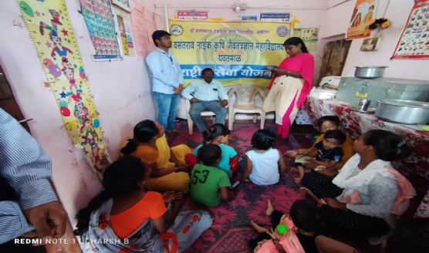 | 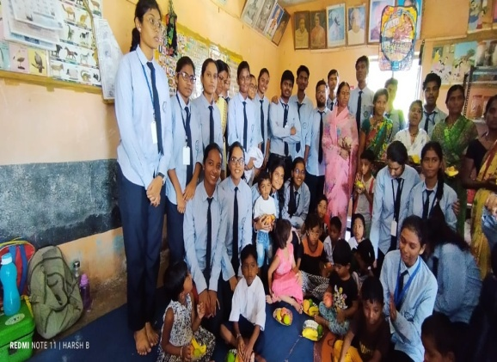
राष्ट्रीय सेवा योजना दिवस
दि. २४ सप्टेंबर, २०२३ राष्ट्रीय सेवा योजना दिवस कार्यक्रम आयोजित करण्यात आला. सदर कार्यक्रम डॉ. एन. डी. पार्लावार, सहयोगी अधिष्ठाता व. ना. कृ. जै. म. यवतमाळ यांचे प्रमुख उपस्थितीत घेण्यात आला. यात अधिकारी प्राध्यापक/कर्मचारी व विद्यार्थी यांची उपस्थिती होती. सदर कार्यक्रमत स्वच्छता अभियान राबविले.
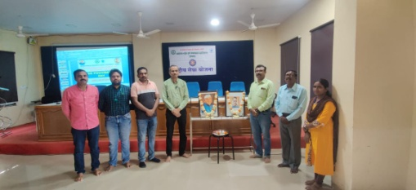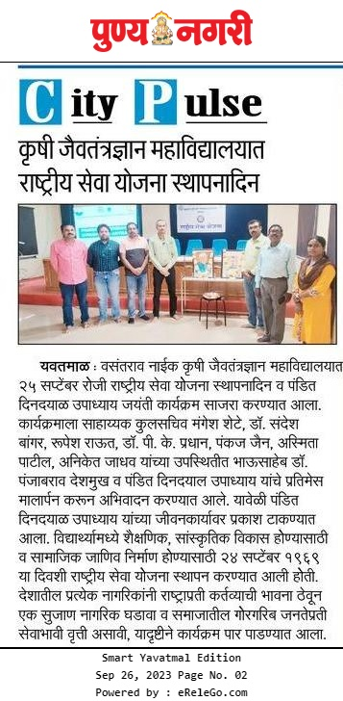
महात्मा गांधी व लालबहादूर शास्त्री जयंती “स्वच्छ भारत अभियान”
दि. २ ऑक्टोंबर, २०२३ महात्मा गांधी व लाल बहादूर शास्त्री जयंती निमित्त ‘स्वच्छ भारत अभियान’ कार्यक्रम आयोजित करण्यात आला. सदर कार्यक्रम डॉ. एन. डी. पार्लावार, सहयोगी अधिष्ठाता व. ना. कृ. जै. म. यवतमाळ यांचे प्रमुख उपस्थितीत घेण्यात आला. यात अधिकारी प्राध्यापक/कर्मचारी व विद्यार्थी यांची उपस्थिती होती. सदर कार्यक्रमात स्वच्छता अभियान राबविले. महात्मा गांधी व लालबहादूर शास्त्री याचे विचारांची व कार्याची माहिती दिली.
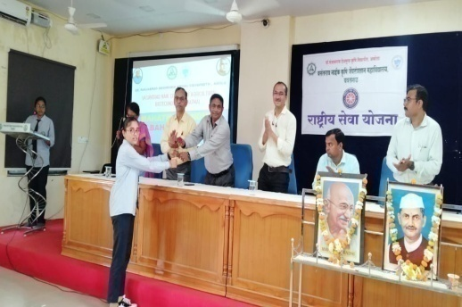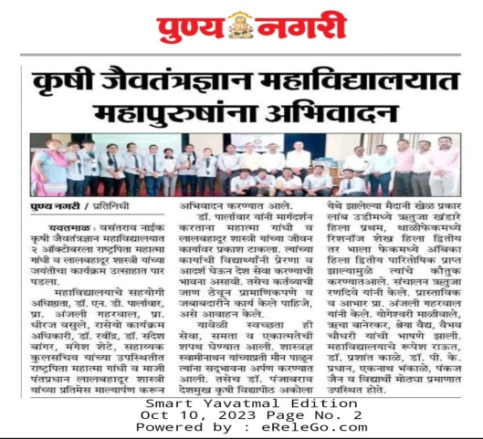
विद्यापीठ स्थापना दिवस
दि. २० ऑक्टोंबर, २०२३ विद्यापीठ स्थापना दिवस कार्यक्रम आयोजित करण्यात आला. सदर कार्यक्रम डॉ. एन. डी. पार्लावार, सहयोगी अधिष्ठाता व. ना. कृ. जै. म. यवतमाळ यांचे प्रमुख उपस्थितीत घेण्यात आला. यात अधिकारी प्राध्यापक/कर्मचारी व विद्यार्थी यांची उपस्थिती होती.
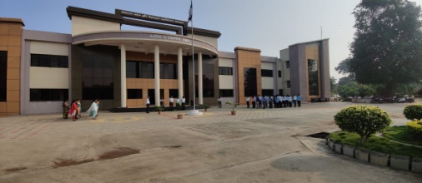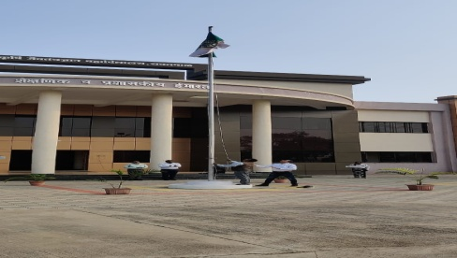

खादि मोहोत्सव जनजागृती रेली
दि. २५ ऑक्टोंबर, २०२३ खादि मोहोत्सव जनजागृती रेली अभियान कार्यक्रम आयोजित करण्यात आला. सदर कार्यक्रम डॉ. एन. डी. पार्लावार, सहयोगी अधिष्ठाता व. ना . कृ. जै. म. यवतमाळ यांचे प्रमुख उपस्थितीत घेण्यात आला. यात अधिकारी प्राध्यापक/कर्मचारी व विद्यार्थी यांची उपस्थिती होती.

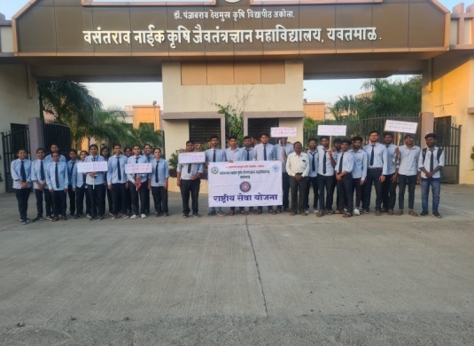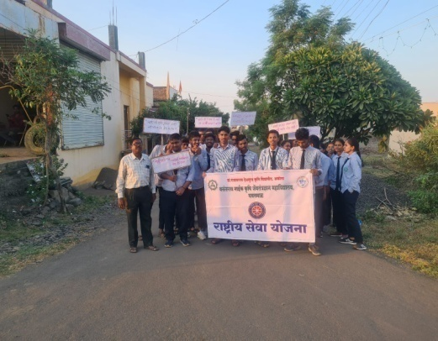
राष्ट्रीय एकता दिवस
दि. ३१ ऑक्टोंबर, २०२३ राष्ट्रीय एकता दिवस कार्यक्रम आयोजित करण्यात आला. सदर कार्यक्रम डॉ. एन. डी. पार्लावार, सहयोगी अधिष्ठाता व. ना. कृ. जै. म. यवतमाळ यांचे प्रमुख उपस्थितीत घेण्यात आला. यात अधिकारी प्राध्यापक/कर्मचारी व विद्यार्थी यांची उपस्थिती होती.
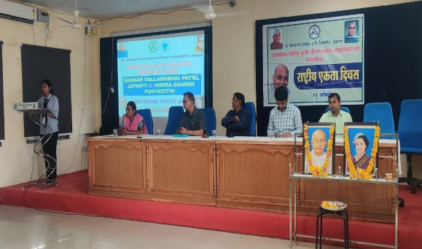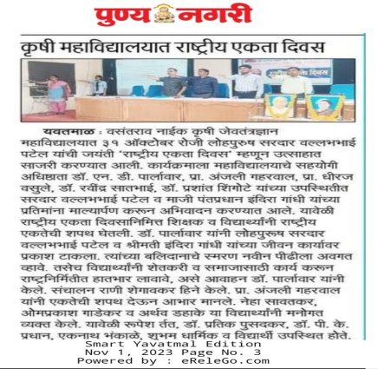

विद्यार्थी प्रबोधन वर्ग कार्यक्रमाचे आयोजन
दि. ०८ नोव्हेंबर, २०२३ रोजी विद्यार्थी प्रबोधन वर्ग कार्यक्रमाचे आयोजन करण्यात आले. सदर कार्यक्रम डॉ. एन. डी. पार्लावार, सहयोगी अधिष्ठाता व. ना. कृ. जै. म. यवतमाळ यांचे प्रमुख उपस्थितीत घेण्यात आला. यात अधिकारी प्राध्यापक/कर्मचारी यांची उपस्थिती होती.
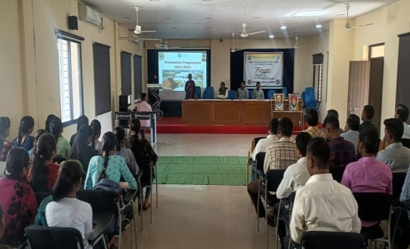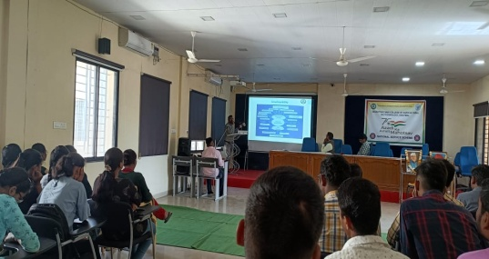

बालक दिन
दि. १४ नोव्हेंबर, २०२३ बालक दिन कार्यक्रम आयोजित करण्यात आला. सदर कार्यक्रम डॉ. एन. डी. पार्लावार, सहयोगी अधिष्ठाता व. ना. कृ. जै. म. यवतमाळ यांचे प्रमुख उपस्थितीत घेण्यात आला. यात अधिकारी प्राध्यापक/कर्मचारी व विद्यार्थी यांची उपस्थिती होती. पंडित जवाहरलाल नेहरू याचे विचारांची व कार्याची माहिती दिली.
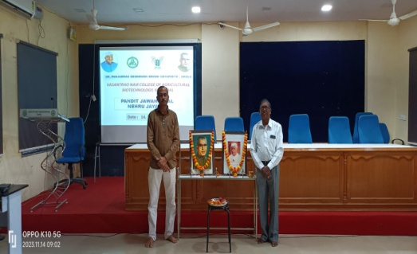
संविधान दिन
दि. २६ नोव्हेंबर, २०२३ संविधान दिन सादर करण्यात आला. सदर कार्यक्रम डॉ. एन. डी. पार्लावार, सहयोगी अधिष्ठाता व. ना . कृ. जै. म. यवतमाळ यांचे प्रमुख उपस्थितीत घेण्यात आला. यात अधिकारी प्राध्यापक/कर्मचारी व विद्यार्थी यांची उपस्थिती होती. संविधानातील उदेशिकेचे सामुहिक वाचन करण्यात आले.
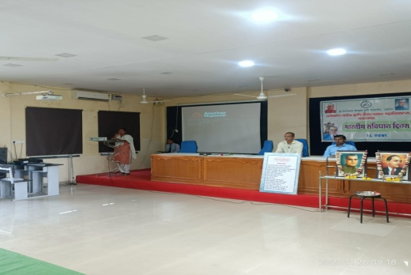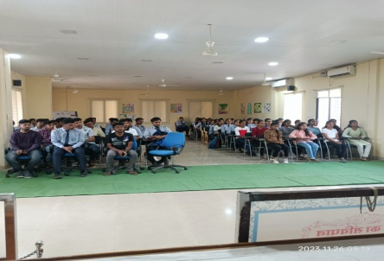
महात्मा जोतीबा फुले स्मृती दिन
दि. २८ नोव्हेंबर, २०२३ महात्मा जोतीबा फुले स्मृती दिन आयोजित करण्यात आला. सदर कार्यक्रम डॉ. एन. डी. पार्लावार, सहयोगी अधिष्ठाता व. ना . कृ. जै. म. यवतमाळ यांचे प्रमुख उपस्थितीत घेण्यात आला. यात अधिकारी प्राध्यापक/कर्मचारी व विद्यार्थी यांची उपस्थिती होती.महात्मा जोतीबा फुले याचे विचारांची व कार्याची माहिती दिली.
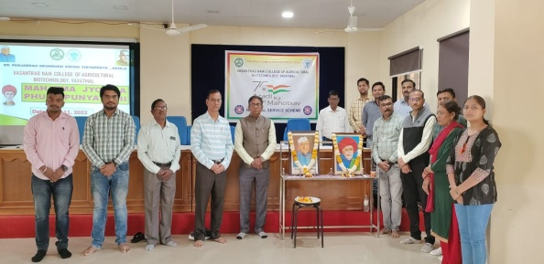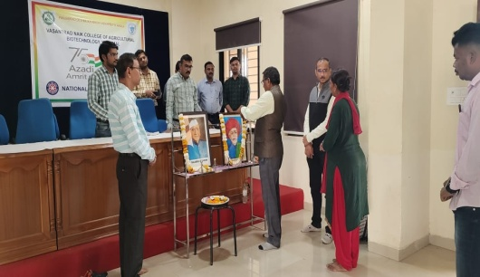
एचआयव्ही जागरूकता
दि. १ डिसेंबर, २०२३ एचआयव्ही जागरूकता कार्यक्रम आयोजित करण्यात आला. सदर कार्यक्रम डॉ. एन. डी. पार्लावार, सहयोगी अधिष्ठाता व. ना. कृ. जै. म. यवतमाळ यांचे प्रमुख उपस्थितीत घेण्यात आला. यात अधिकारी प्राध्यापक/कर्मचारी व विद्यार्थी यांची उपस्थिती होती.

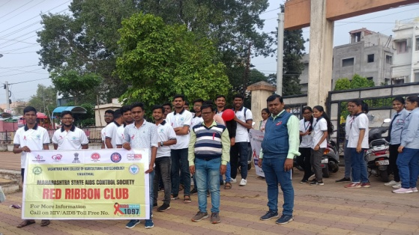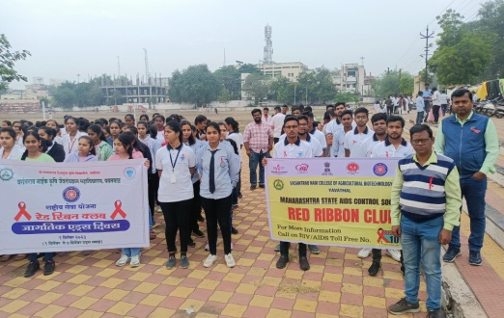

कृषि शिक्षा दिवस
दि. ३ डिसेंबर, २०२३ कृषिशिक्षादिवससाजरा करण्यात आला. सदर कार्यक्रम डॉ. एन. डी. पार्लावार, सहयोगी अधिष्ठाता व. ना . कृ. जै. म. यवतमाळ यांचे प्रमुख उपस्थितीत घेण्यात आला. यात अधिकारी प्राध्यापक/कर्मचारी व विद्यार्थी यांची उपस्थिती होती

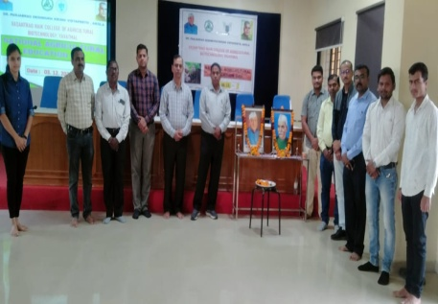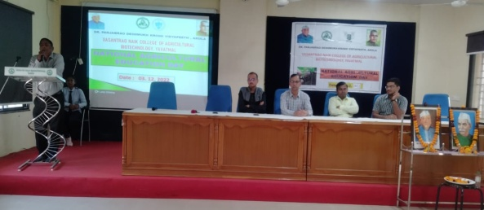

जागतीक एड्स दिवस
दि. ११ डिसेंबर, २०२३ जागतीक एड्स दिवस आयोजित करण्यात आला. सदर कार्यक्रम डॉ. एन. डी. पार्लावार, सहयोगी अधिष्ठाता व. ना . कृ. जै. म. यवतमाळ यांचे प्रमुख उपस्थितीत घेण्यात आला. यात अधिकारी प्राध्यापक/कर्मचारी व विद्यार्थी यांची उपस्थिती होती. एचआयव्ही एड्स संबंधित माहिती दिली.

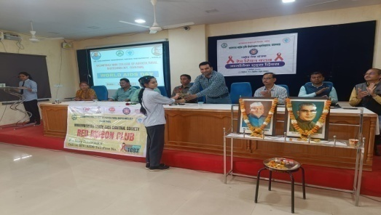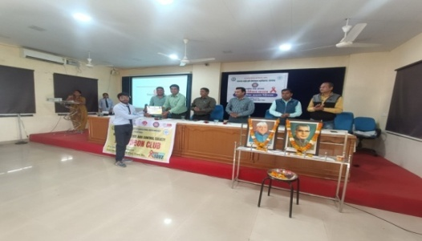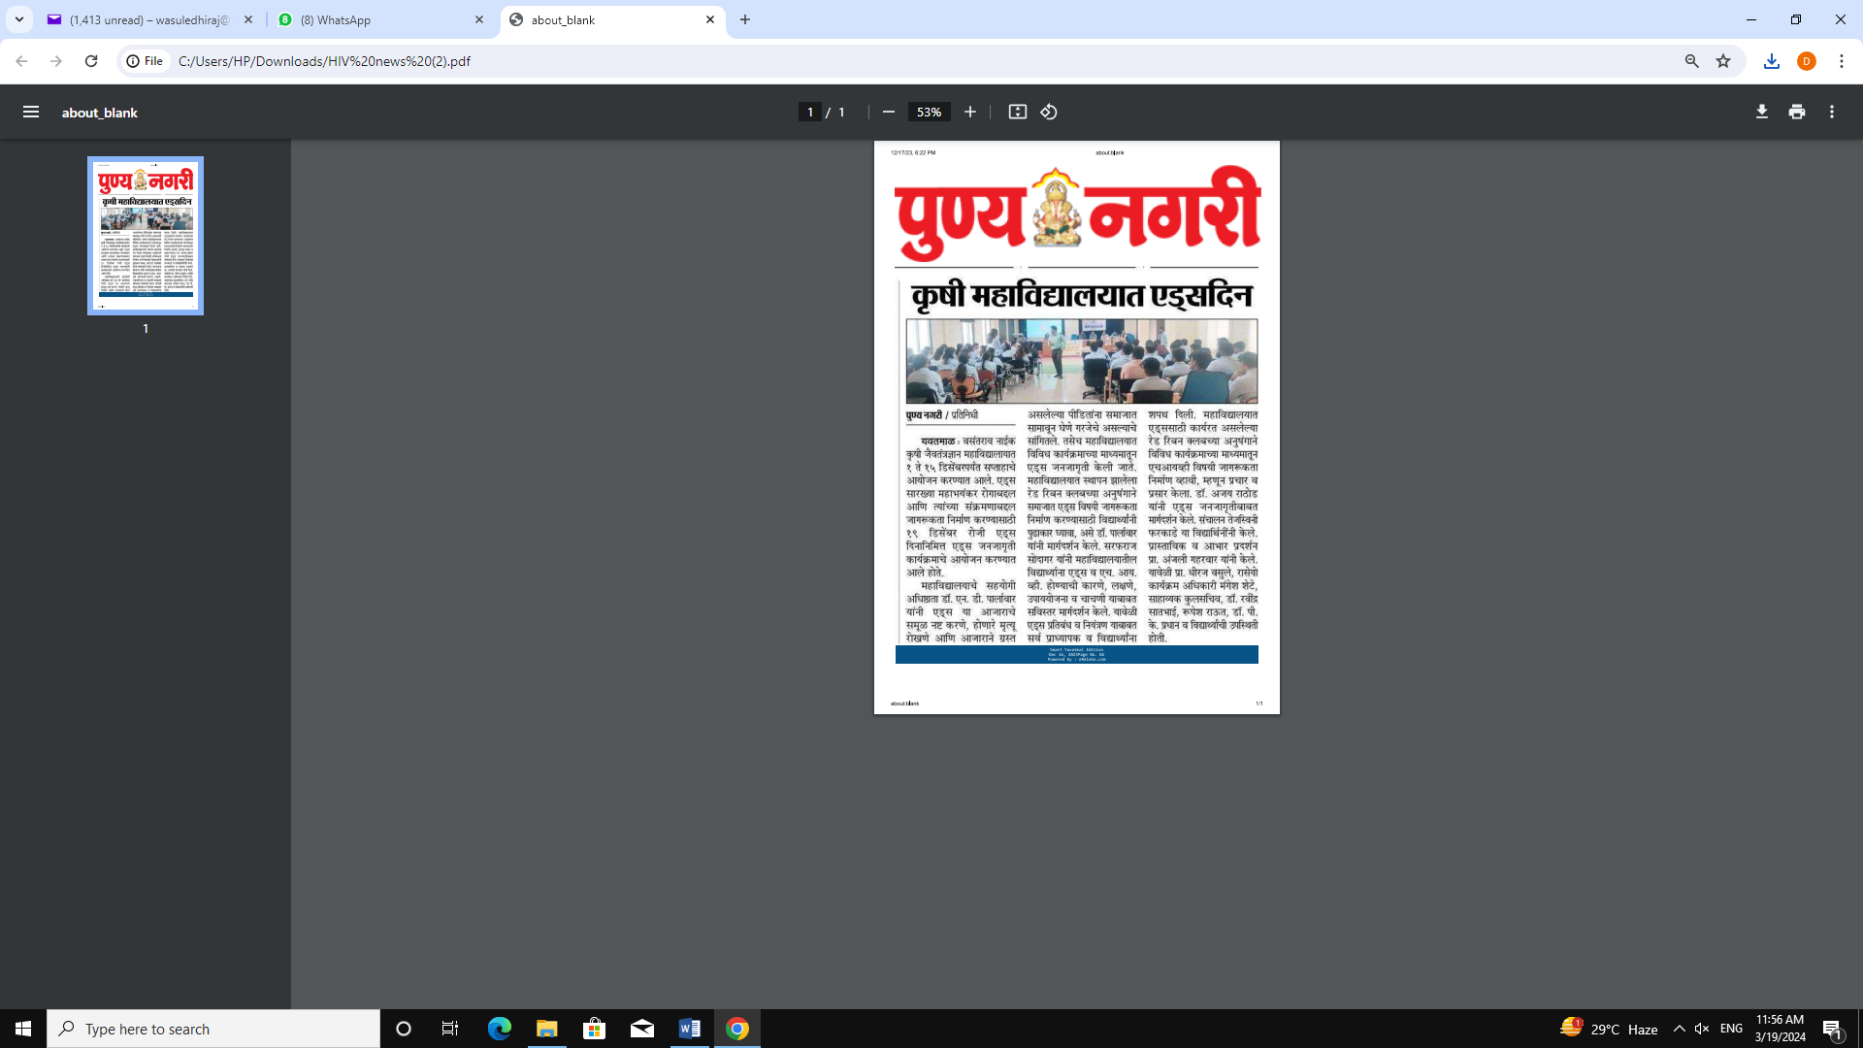
डॉ. पंजाबराव देशमुख जयंती
दि. २७ डिसेंबर, २०२३ पंजाबराव देशमुख जयंती साजरी करण्यात आली. सदर कार्यक्रम डॉ. एन. डी. पार्लावार, सहयोगी अधिष्ठाताव. ना. कृ. जै. म. यवतमाळ यांचे प्रमुख उपस्थितीत घेण्यात आला. यात अधिकारी प्राध्यापक/कर्मचारी व विद्यार्थी यांची उपस्थिती होती. डॉ. पंजाबराव देशमुखयांचे विचारांची व कार्याची माहिती दिली.
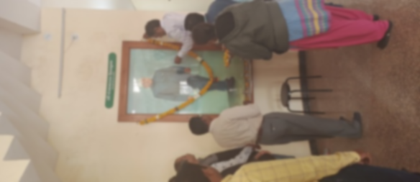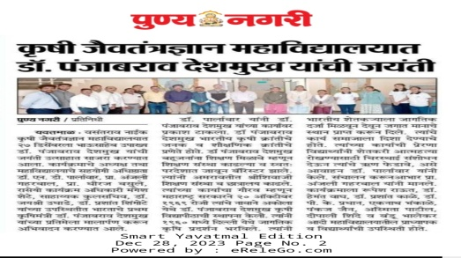
सावित्रीबाई फुले जयंती / महिला शिक्षक दिन
दि. ३ जानेवारी, २०२४ सावित्रीबाई फुले जयंती / महिला शिक्षक दिन साजरा करण्यात आला. सदर कार्यक्रम डॉ. एन. डी. पार्लावार, सहयोगी अधिष्ठाता व. ना. कृ. जै. म. यवतमाळ यांचे प्रमुख उपस्थितीत घेण्यात आला. यात अधिकारी प्राध्यापक/कर्मचारी व विद्यार्थी यांची उपस्थिती होती. सावित्रीबाईफुलेयांचे विचारांची व कार्याची माहिती दिली.
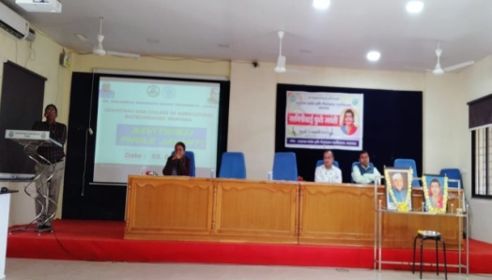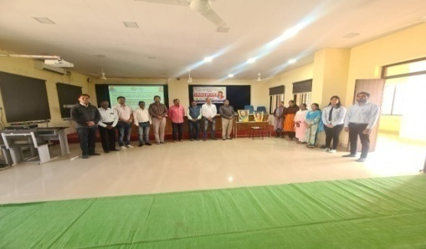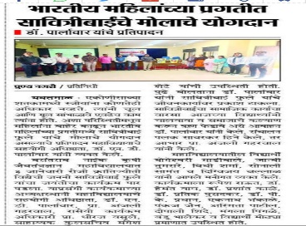
स्वामी विवेकानंद जयंती “युवक दिन” व राष्ट्रमाता जिजाऊ जयंती
दि. १२ जानेवारी, २०२४ स्वामी विवेकानंद जयंती “युवकदिन” व राष्ट्रमाता जिजाऊ जयंती दिन साजरा करण्यात आला. सदर कार्यक्रम डॉ. एन. डी. पार्लावार, सहयोगी अधिष्ठाताव. ना. कृ. जै. म. यवतमाळ यांचे प्रमुख उपस्थितीत घेण्यात आला. यात अधिकारी प्राध्यापक/कर्मचारी व विद्यार्थी यांची उपस्थिती होती. स्वामीविवेकानंदव राष्ट्रमाताजिजाऊयांचे विचारांची व कार्याची माहिती दिली.
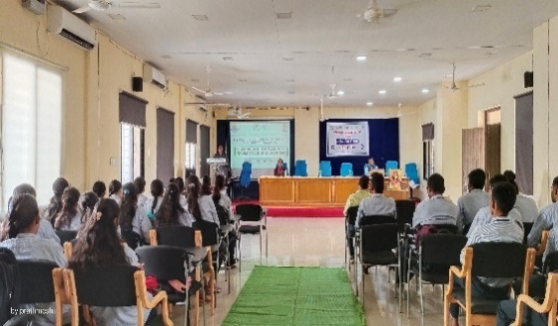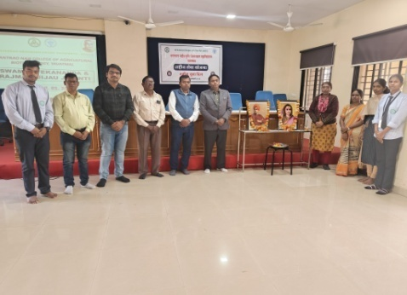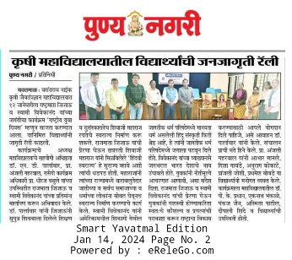

सुभाषचंद्र बोस जयंती ‘पराक्रम दिवस’
दि. २३ जानेवारी, २०२४ सुभाषचंद्र बोस जयंती ‘पराक्रम दिवस’ म्हणून साजरा करण्यात आला. सदर कार्यक्रम डॉ. एन. डी. पार्लावार, सहयोगी अधिष्ठाता व. ना . कृ. जै. म. यवतमाळ यांचे प्रमुख उपस्थितीत घेण्यात आला. यात अधिकारी प्राध्यापक/कर्मचारी व विद्यार्थी यांची उपस्थिती होती.सुभाषचंद्रबोसयांचे विचारांची व कार्याची माहिती दिली.
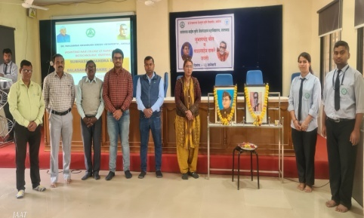
राष्ट्रीय मतदार दिन
दि. २५ जानेवारी, २०२४ राष्ट्रीय मतदार दिन म्हणून साजरा करण्यात आला. सदर कार्यक्रम डॉ. एन. डी. पार्लावार, सहयोगी अधिष्ठाता व. ना. कृ. जै. म. यवतमाळ यांचे प्रमुख उपस्थितीत घेण्यात आला. यात अधिकारी प्राध्यापक/कर्मचारी व विद्यार्थी यांची उपस्थिती होती. मार्गदर्शक म्हणून राजेश कहारे, नायब तहसीलदार, निवडणूक जिल्हाधिकारी कार्यालय यवतमाळ उपस्थित होते.

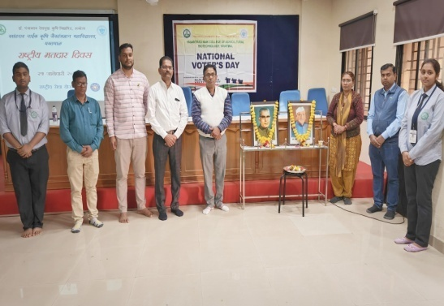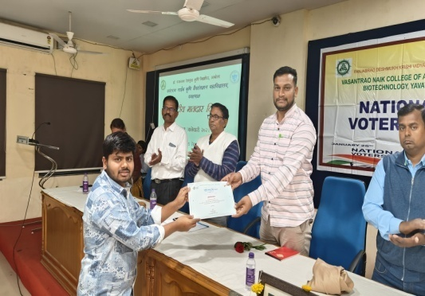

प्रजासत्ताक दिन
दि. २६ जानेवारी, २०२४ प्रजासत्ताक दिन म्हणून साजरा करण्यात आला. सदर कार्यक्रम डॉ. एन. डी. पार्लावार, सहयोगी अधिष्ठाता व. ना. कृ. जै. म. यवतमाळ यांचे प्रमुख उपस्थितीत घेण्यात आला. यावेळी सकाळी ध्वजारोहन करून मान्यवरांनी आपले मनोगत व्यक्त केले. यात अधिकारी प्राध्यापक/कर्मचारी व विद्यार्थी यांची उपस्थिती होती.
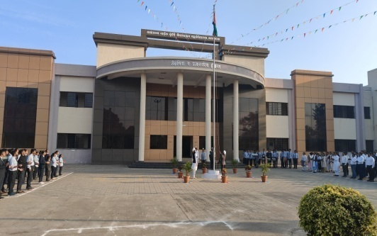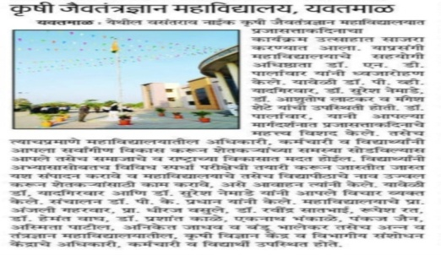
महात्मा गांधी स्मृती दिन “हुतात्मा दिन”
दि. ३० जानेवारी, २०२४ महात्मा गांधी स्मृती दिन “हुतात्मा दिन” आयोजित करण्यात आला. सदर कार्यक्रम डॉ. एन. डी. पार्लावार, सहयोगी अधिष्ठाता व. ना. कृ. जै. म. यवतमाळ यांचे प्रमुख उपस्थितीत घेण्यात आला. यात अधिकारी प्राध्यापक/कर्मचारी व विद्यार्थी यांची उपस्थिती होती. महात्मा गांधी यांचे विचारांची व कार्याची माहिती दिली.
संत सेवालाल महाराज जयंती
दि. १५ फेब्रुवारी २०२४ संत सेवालाल महाराज जयंती साजरी करण्यात आली. सदर कार्यक्रम डॉ. एन. डी. पार्लावार, सहयोगी अधिष्ठाता व. ना . कृ. जै. म. यवतमाळ यांचे प्रमुख उपस्थितीत घेण्यात आला. यात अधिकारी प्राध्यापक/कर्मचारी व विद्यार्थी यांची उपस्थिती होती. संत सेवालाल महाराज यांचे विचारांची व कार्याची माहिती दिली.
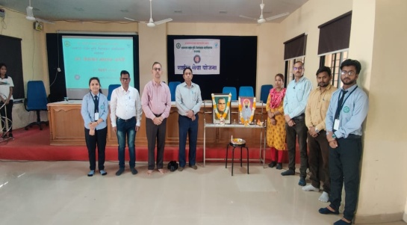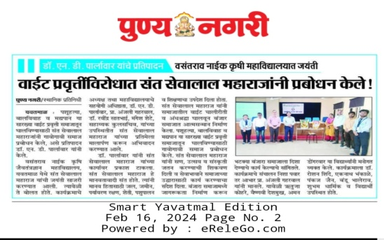

छत्रपती शिवाजी महाराज जयंती
दि. १९ फेब्रुवारी २०२४ छत्रपती शिवाजी महाराज जयंती साजरी करण्यात आली. सदर कार्यक्रम डॉ. एन. डी. पार्लावार, सहयोगी अधिष्ठाता व. ना. कृ. जै. म. यवतमाळ यांचे प्रमुख उपस्थितीत घेण्यात आला. यात अधिकारी प्राध्यापक/कर्मचारी व विद्यार्थी यांची उपस्थिती होती. छत्रपती शिवाजी महाराज यांचे विचारांची व कार्याची माहिती दिली.
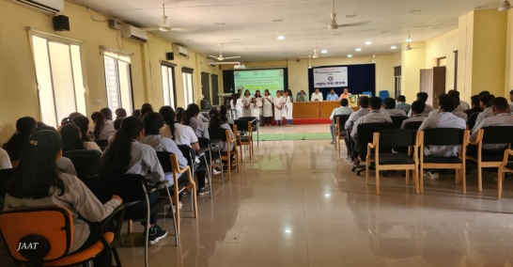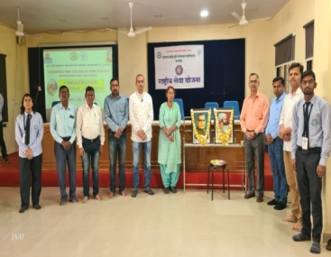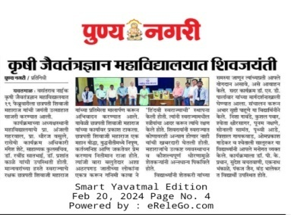

संत गाडगे महाराज जयंती
दि. २३ फेब्रुवारी २०२४ संतगाडगे महाराज जयंती साजरी करण्यात आली. सदर कार्यक्रम डॉ. एन. डी. पार्लावार, सहयोगी अधिष्ठाता व. ना. कृ. जै. म. यवतमाळ यांचे प्रमुख उपस्थितीत घेण्यात आला. यात अधिकारी प्राध्यापक/कर्मचारी व विद्यार्थी यांची उपस्थिती होती. संत गाडगे महाराज यांचे विचारांची व कार्याची माहिती दिली.
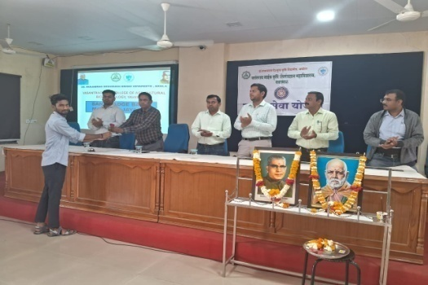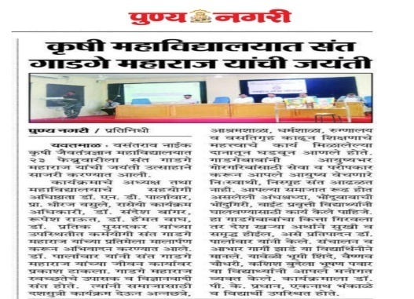
संत रविदास महाराज जयंती
दि. २४ फेब्रुवारी २०२४ संतरविदास महाराज जयंती साजरी करण्यात आली. सदर कार्यक्रम डॉ. एन. डी. पार्लावार, सहयोगी अधिष्ठाता व. ना . कृ. जै. म. यवतमाळ यांचे प्रमुख उपस्थितीत घेण्यात आला. यात अधिकारी प्राध्यापक/कर्मचारी व विद्यार्थी यांची उपस्थिती होती.संत रविदास महाराज यांचे विचारांची व कार्याची माहिती दिली.
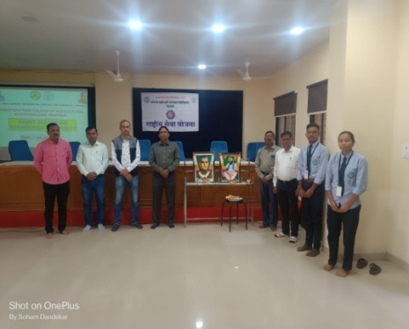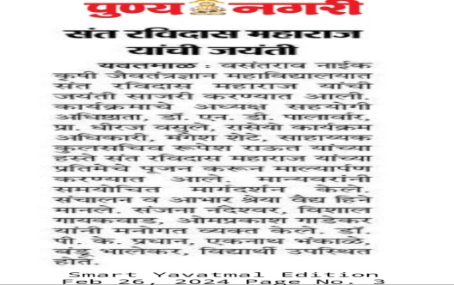
मराठी भाषा गौरव दिन
दि. २७ फेब्रुवारी २०२४ मराठी भाषा गौरव दिन साजरा करण्यात आला. सदर कार्यक्रम डॉ. एन. डी. पार्लावार, सहयोगी अधिष्ठाता व. ना. कृ. जै. म. यवतमाळ यांचे प्रमुख उपस्थितीत घेण्यात आला. यात अधिकारी प्राध्यापक/कर्मचारी व विद्यार्थी यांची उपस्थिती होती.
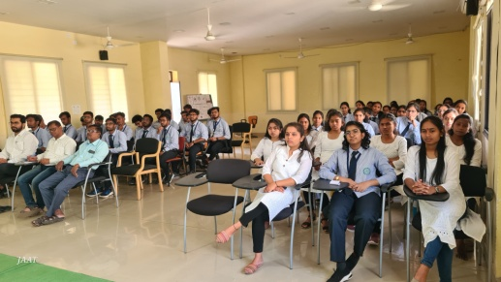
राष्ट्रीय विज्ञान दिवस
दि. २८ फेब्रुवारी २०२४ राष्ट्रीय विज्ञान दिवस साजरा करण्यात आला. सदर कार्यक्रम डॉ. एन. डी. पार्लावार, सहयोगी अधिष्ठाता व. ना. कृ. जै. म. यवतमाळ यांचे प्रमुख उपस्थितीत घेण्यात आला. यात अधिकारी प्राध्यापक/कर्मचारी व विद्यार्थी यांची उपस्थिती होती. विज्ञान प्रदर्शनाचे आयोजन करण्यात आले.

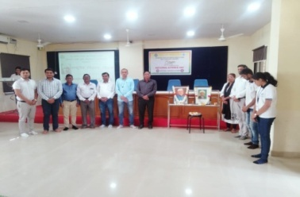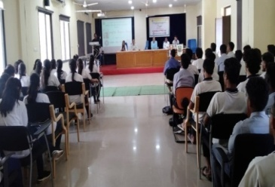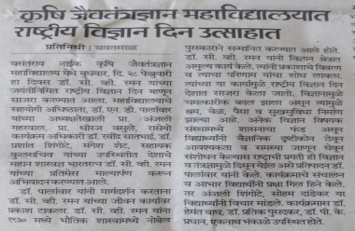

आंतर राष्ट्रीय महिला दिवस
दि. ८ मार्च, २०२४ आंतरराष्ट्रीय महिला दिवस साजरा करण्यात आला. सदर कार्यक्रम डॉ. एन. डी. पार्लावार, सहयोगी अधिष्ठाताव. ना . कृ. जै. म. यवतमाळ, डॉ. शिल्पा पोलपिल्लेवार यांचे प्रमुख उपस्थितीत घेण्यात आला. डॉ. शिल्पा पोलपिल्लेवार यांनी महिलांचे शिक्षण, आरोग्य, आणि त्यांची समस्याबर मार्गदर्शन केले, यात अधिकारी प्राध्यापक/कर्मचारी व विद्यार्थी यांची उपस्थिती होती.
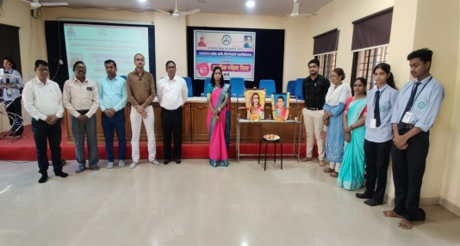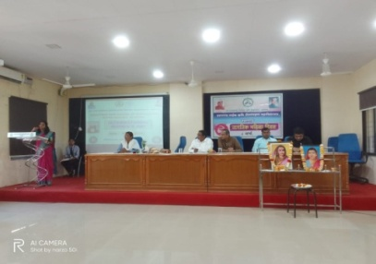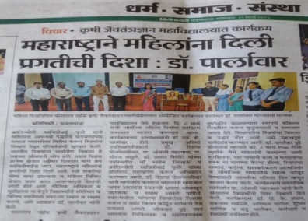
यशवंतराव चव्हाण जयंती
दिनांक १२ मार्च, २०२४ यशवंतराव रोजी यशवंतराव चव्हाण जयंती दिवसाचे आयोजन करण्यात आले. सदर कार्यक्रम डॉ. एन. डी. पार्लावार, सहयोगी अधिष्ठाताव. ना . कृ. जै. म. यवतमाळ यांचे प्रमुख उपस्थितीत घेण्यात आला. यात अधिकारी प्राध्यापक/कर्मचारी व विद्यार्थी यांची उपस्थिती होती. यशवंतराव चव्हाण यांचे विचारांची व कार्याची माहिती दिली.

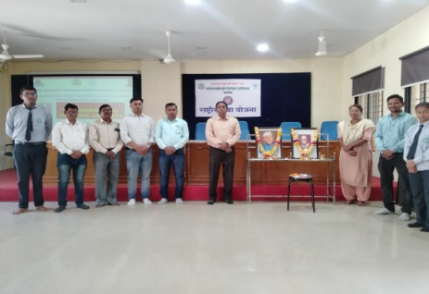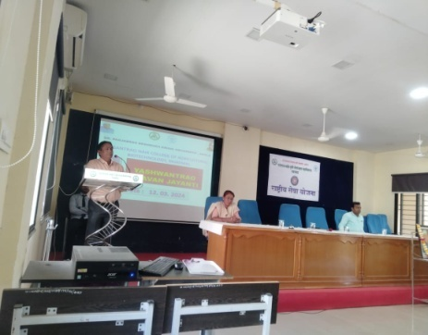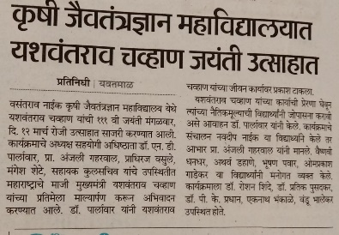
शहीद दिवस
दिनांक २३ मार्च, २०२४ रोजी शहीद दिवसाचे आयोजन करण्यात आले. सदर कार्यक्रम डॉ. एन. डी. पार्लावार, सहयोगी अधिष्ठाताव. ना . कृ. जै. म. यवतमाळ यांचे प्रमुख उपस्थितीत घेण्यात आला. यात अधिकारी प्राध्यापक/कर्मचारी व विद्यार्थी यांची उपस्थिती होती.
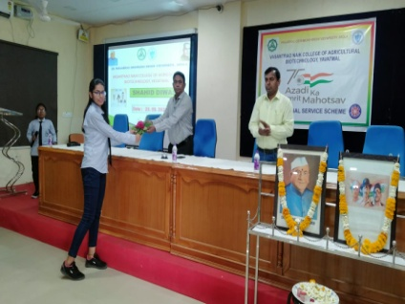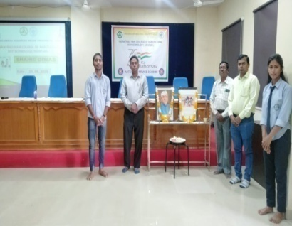

कार्यक्रम अधिकारी, रा. से यो.  व. ना . कृ. जै. म. यवतमाळ | सहयोगी अधिष्ठाता  व. ना . कृ. जै. म. यवतमाळ

